«Абай атындағы №2 мектеп-лицейі»КММ -де
«Абайлаңыз, балақай!» акциясы бойынша
өткізілген іс-шаралар бойынша
АНЫҚТАМА
27.02.2023ж. куні «Абай атындағы №2 мектеп-лицейі» КММ «Қауіпсіз мектеп» акциясы жүргізілуде. Акция барысында «Абайлаңыз, балақай!» атты 1-4 сыныптарда бірыңғай сынып сағаттары өткізіліп, "Жарқын бол" тақырыбында суреттер салынды; мектептің ата-аналарымен «Жолда жүру ережесі» тақырыбында семинар-тренинг жүргізілді.
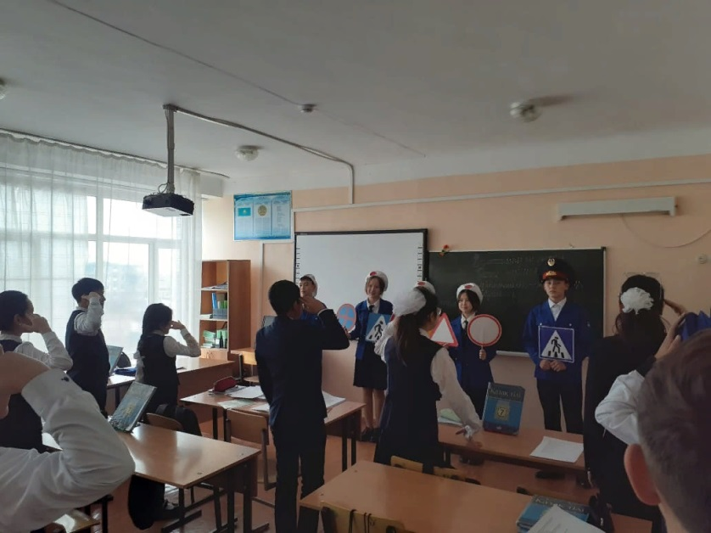

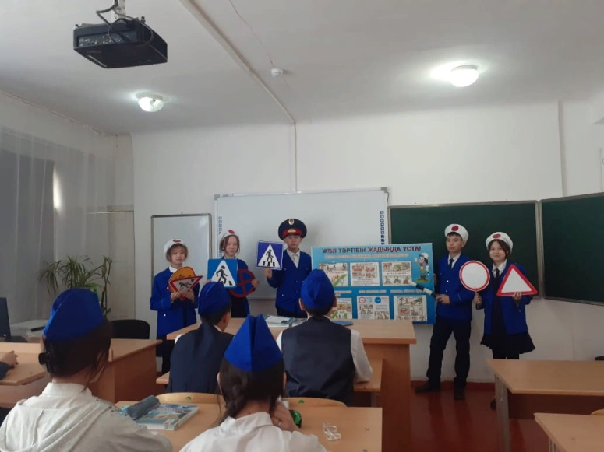

01.03.2023ж. күні «Абай атындағы №2 мектеп-лицейі» КММ Жас жол инспекторлар командасымен Жол ережелерін білу бәріне міндет тренинг сабақ өткізілді. Максаты: Балаларды жолда журу ережесмен таныстыру, еске сактауга уйрету, жол кауіпсіздігін, оз емірлерін сактай білуге тарбиелеу.
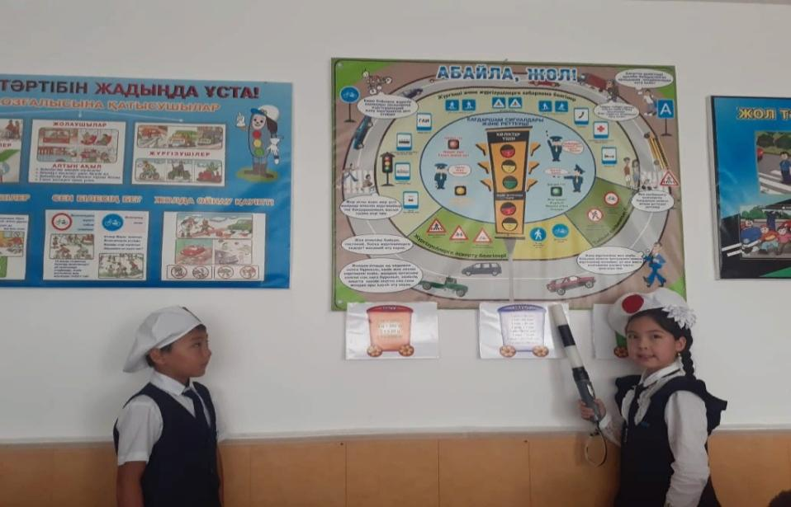

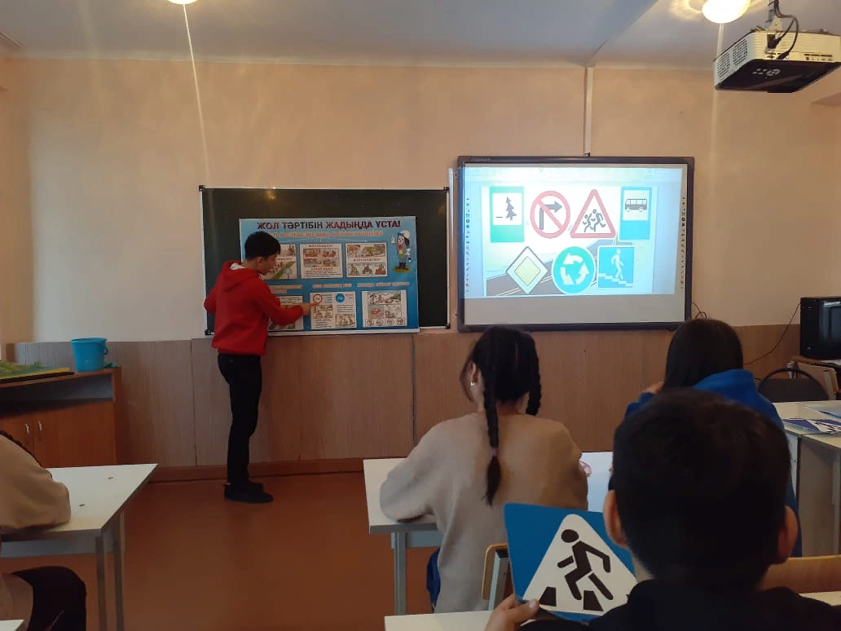

“Жаяу жүргіншілер” 8-сыныптар арасында сайыс ұйымдастырылды. Сайыс 3кезеңнен тұрды. 1кезең сұрақ жауап, 2кезең жұмбақ шешу, 3кезең жалғасын тап. Негізгі мақсаты: оқушыларды жолда жүру ережесімен таныстыру, жол қауіпсіздігін есте сақтауға, білуге жол ережесінің белгілерімен таныстыру сонымен қатар оқушыларды көшеде дұрыс жүріп, жол ережесін сақтауға тәрбиелеу.
1орынмен Бағдаршам тобы марапатталды.

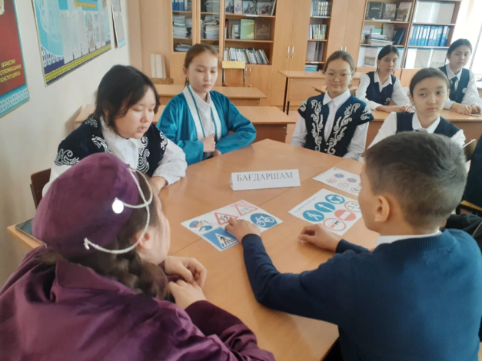
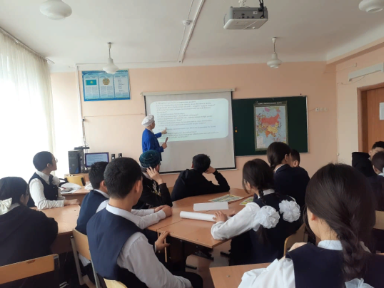

06.03.2023ж. күні «Абай атындағы №2 мектеп-лицейі» КММ Жас жол инспекторлар мектеп оқушыларының ЖЖЕ бойынша білім сапасын арттыру мақсатында ЖЖИ құрамы түсіндірме жұмыс жүргізілді. Мақсаты: бағдаршам және жолда жүру ережелері туралы түсініктерін одан әрі кеңейту. Жаяу жүргіншілер жолы, жол жиегіндегі жол , жол қиылысы, медециналық көмек пункті белгілерімен таныстыру.

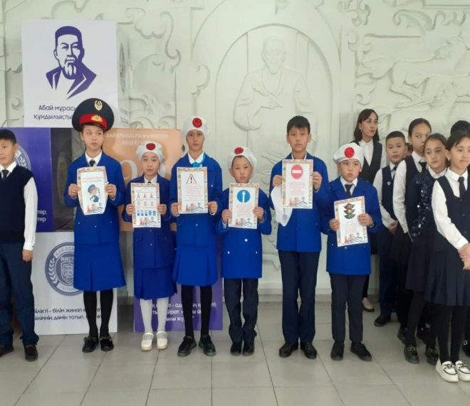

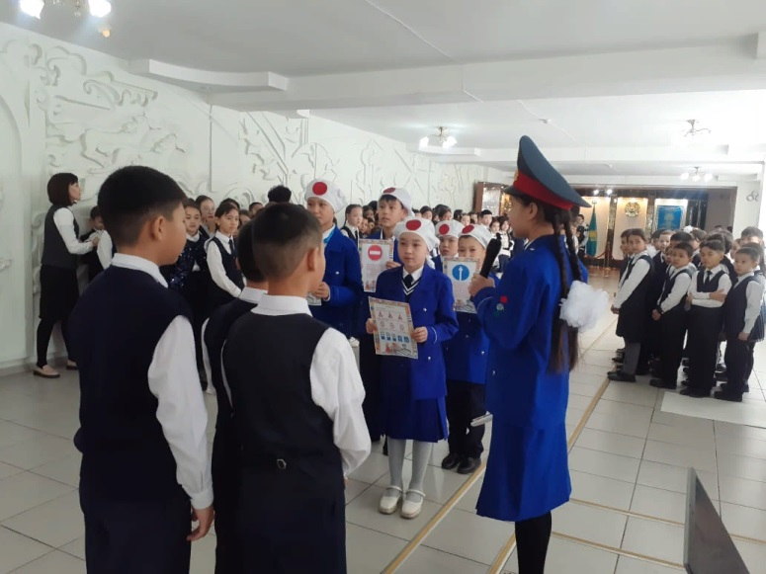
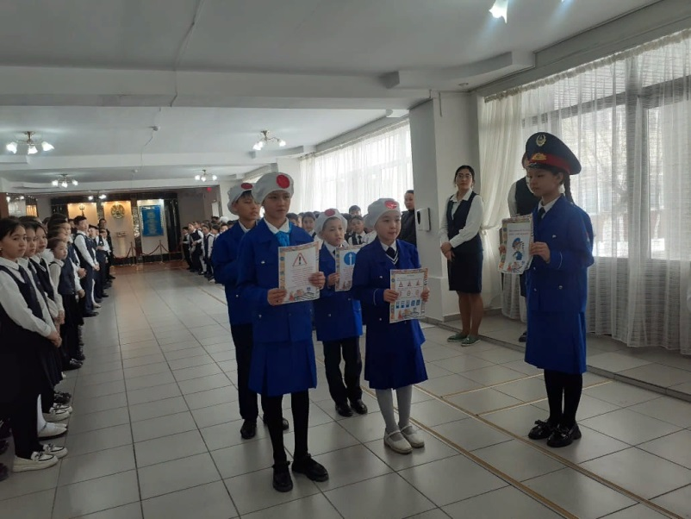

07.03.2023ж. күні «Абай атындағы №2 мектеп-лицейі» КММ Жас жол инспекторлар 9-11сынып оқушыларымен Жол полициясы инспекторымен жол қозғалысының Жол апаты кезіндегі алғашқы көмек аясында мектеп инспекторы Аян Алтайұлы көшелер мен жолдарда қауіпсіздік тәртібін сақтау ережелері және жол-көлік апаттары кезінде көрсетілетін көмек әдістері туралы жан-жақты түсіндіру жұмыстарын жүргізді.
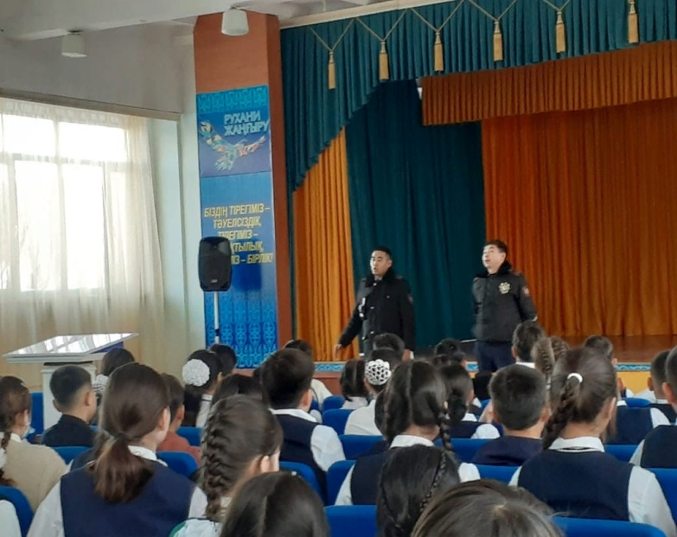

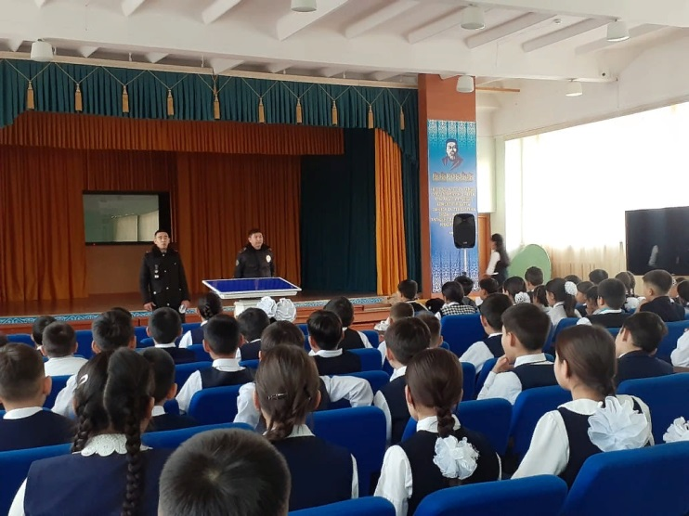

09.03.2023ж. күні «Абай атындағы №2 мектеп-лицейі» КММ Жас жол инспекторлары «Болашақ жас жол инспекторымын» 3-сыныптар арасында сурет байқауын ұйымдастырды. Мақсаты: Оқушылардың көшеде жүру ережелерін меңгеру дағдысын қалыптастыру және оны іс-жүзінде пайдалана білуін жетілдіру. Оқушыларды сақтыққа тәрбиелеу.

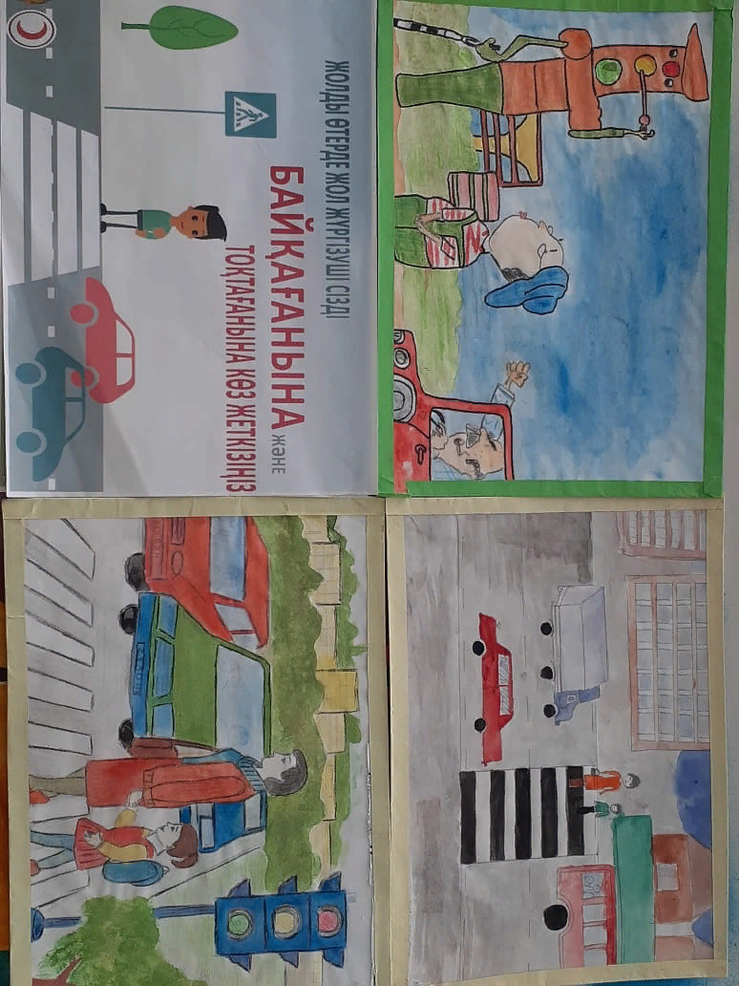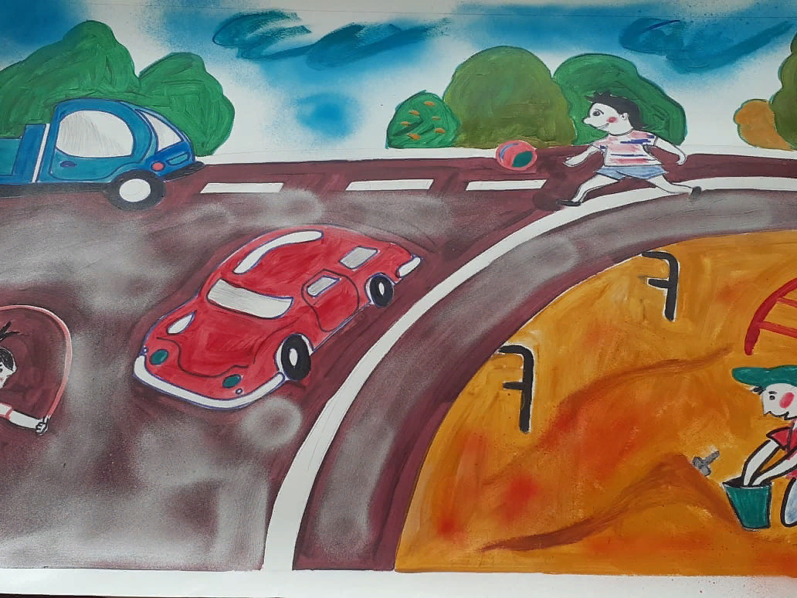

14.03.2023ж. куні «Абай атындағы №2 мектеп-лицейі» КММ Медбибісі Жол-көлік оқиғасы кезінде зардап шеккендерге алғашқы көмек көрсету жайлы дәріс оқып берді. Қазіргі кезде жол-көлік оқиғалары жиі кездеседі. Ал апаттан зардап шегушінің өмірі алғашқы медициналық көмекке тікелей байланысты. Сондықтан әрбір жүргізушінің көлігінде дәрі қобдишасы болуы керек. Әртүрлі жарақаттар кезінде алғашқы көмек көрсету ережелері. Жүргізушінің жол-көлік оқиғасы (ЖКО) салдарынан зардап шеккендерге көмек көрсету тәртібі.
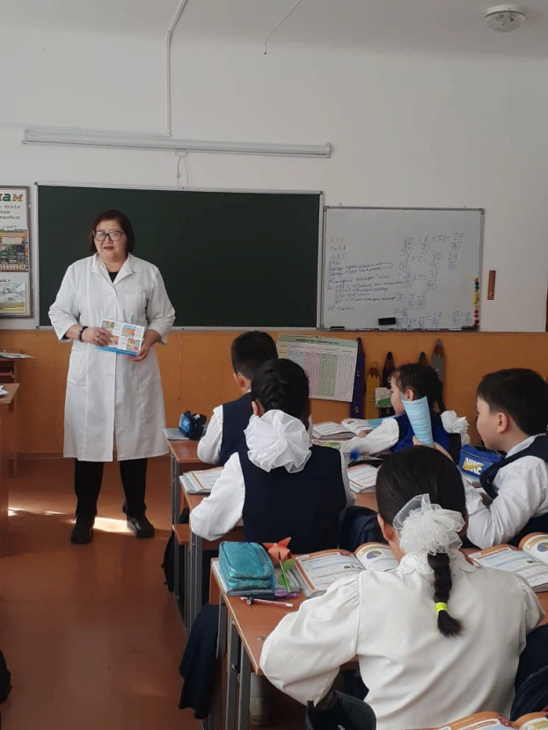
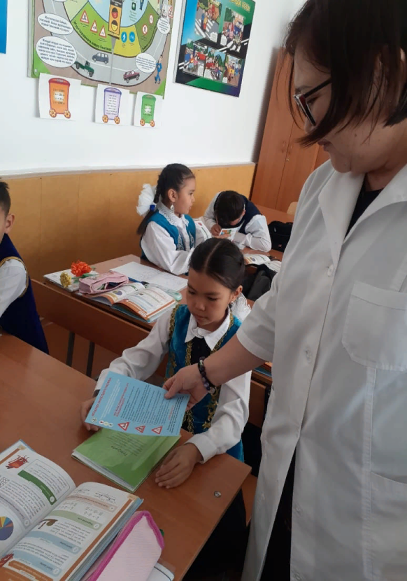
Мақсаты: Қан кету, қан кету түрлері және қан ағу кезіндегі алғашқы медициналық көмек көрсету жолдарымен таныстыру.

